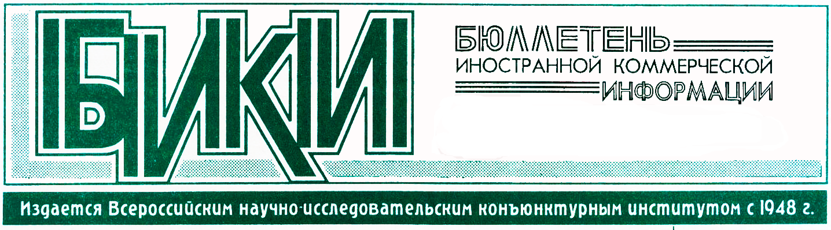

Встреча с директором Центра промышленности Республики Болгария в Москве

Состоялась встреча вице-президента Торгово-промышленной палаты России Г. Петрова с директором Центра промышленности Республики Болгария (ЦПРБ) в Москве К. Мазневым.
В ходе беседы стороны обсудили состояние российско-болгарского торгово-экономического сотрудничества и возможности дальнейшего взаимодействия между ТПП России и ЦПРБ.
Г. Петров отметил дружественный характер российско-болгарских отношений, которые подкрепляются регулярными контактами на высшем и высоком уровнях. Для Болгарии Россия является ведущим торговым партнером.
К. Мазнев сообщил о готовности Центра промышленности Республики Болгария в Москве оказывать содействие болгарским фирмам в поиске российских партнеров, в частности путем организации бизнес-миссий в российские регионы и расширения присутствия на международных выставках и ярмарках в России.
В 2010 г. при участии ЦПРБ и Болгаро-Российской ТПП состоялись поездки болгарских предпринимателей в Вологодскую и Тамбовскую области, в ходе которых были достигнуты принципиальные договоренности о сотрудничестве в агропромышленной сфере (включая поставки российской сельскохозяйственной техники в Болгарию), транспортном секторе, организации производства болгарского лукума и др. В 2011 г. эта практика будет продолжена.
Г. Петров выразил готовность оказать необходимую помощь со стороны ТПП России.

